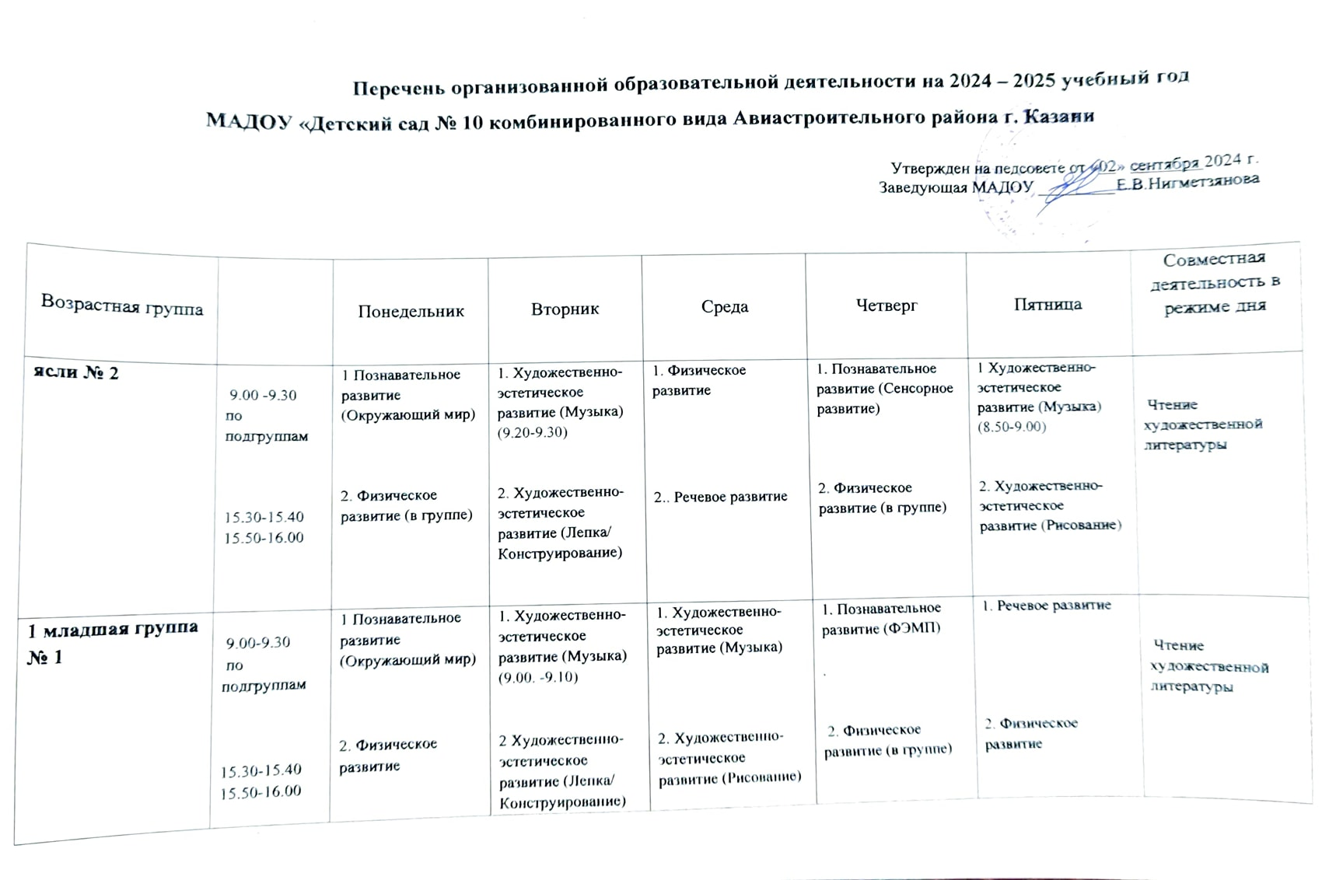
Перечень организованной образовательной деятельности на 2024 – 2025 учебный год
МАДОУ «Детский сад № 10 комбинированного вида Авиастроительного района г. Казани

Утвержден на педсовете от «02» сентября 2024 г.
Заведующая МАДОУ _________Е.В.Нигметзянова

Возрастная группа |  | Понедельник | Вторник | Среда | Четверг | Пятница | Совместная деятельность в режиме дня
ясли № 2 | 9.00 -9.30  по подгруппам  15.30-15.40  15.50-16.00 | 1 Познавательное развитие (Окружающий мир)  2. Физическое развитие (в группе) | 1. Художественно-эстетическое развитие (Музыка)  (9.20-9.30)  2. Художественно-эстетическое развитие (Лепка/ Конструирование) | 1. Физическое развитие  2.. Речевое развитие | 1. Познавательное развитие (Сенсорное развитие)  2. Физическое развитие (в группе) | 1 Художественно-эстетическое развитие (Музыка)  (8.50-9.00)  2. Художественно-эстетическое развитие (Рисование) | Чтение художественной литературы
1 младшая группа № 1 | 9.00-9.30  по подгруппам  15.30-15.40  15.50-16.00 | 1 Познавательное развитие (Окружающий мир)  2. Физическое развитие | 1. Художественно-эстетическое развитие (Музыка)  (9.00. -9.10)  2 Художественно-эстетическое развитие (Лепка/ Конструирование) | 1. Художественно-эстетическое развитие (Музыка)  2. Художественно-эстетическое развитие (Рисование) | 1. Познавательное развитие (ФЭМП)  .  2. Физическое развитие (в группе) | 1. Речевое развитие  2. Физическое развитие | Чтение художественной литературы
1 младшая  группа № 3 | 9.00 -9.30  по подгруппам  15.30-15.40  15.50-16.00 | 1. Познавательное развитие (Окружающий мир)  2. Физическое развитие | 1. Художественно-эстетическое развитие (Музыка)  (9.10-9.20)  2.Художественно-эстетическое развитие (Лепка/ Конструирование) | 1. Речевое развитие  2.Физическое развитие | 1.Познавательное развитие (ФЭМП)  2. Физическое развитие | 0. Художественно-эстетическое развитие (Музыка)  2. Художественно-эстетическое развитие (Рисование) | Чтение художественной литературы  Конструирование
2 младшая  группа № 10 | 9.00 -9.15  9.25– 9.40 | 1. Познавательное развитие (Окружающий мир)  2. Физическое развитие (в спортзале) | 1. Речевое развитие  2. Художественно-эстетическое развитие (Музыка) | 1.Физическое  развитие (в спортзале)  2. Художественно-эстетическое развитие (Лепка/ Аппликация) | 1. Физическое развитие  (в спортзале)  2.Познавательное развитие (ФЭМП) | 1. Художественно-эстетическое развитие (Рисование)  2. Художественно-эстетическое развитие (Музыка) | Чтение художественной литературы  Конструирование
2 младшая  группа № 4 | 9.00 -9.15  9.25– 9.40 | .1. Познавательное развитие (Окружающий мир)  2. Художественно-эстетическое развитие (Музыка) | 1 Речевое развитие  2. Физическое развитие (в спортзале) | 1.Художественно-эстетическое развитие (Лепка/ Аппликация)  (8.50-09.05)  2.Физическое развитие (в спортзале)  (9.15-9.30) | 1.Познавательное развитие (ФЭМП)  2. Художественно-эстетическое развитие (Музыка) | 1. Художественно-эстетическое развитие (Рисование)  2. Физическое развитие (в спортзале) | Чтение художественной литературы  Конструирование
Средняя  группа № 9 | 9.00 – 9.20  9.30 – 9.50 | 1.. Художественно-эстетическое развитие (Музыка)  2. Познавательное развитие.  (Окружающий мир) | 1. Физическое развитие  2. Речевое развитие | 1. Художественно-эстетическое развитие. / (Лепка/Аппликация  2 Физическое развитие | 1. Художественно-эстетическое развитие (Музыка)  2. Познавательное развитие (ФЭМП) | 1. Познавательное развитие (ФЭМП)  2 Художественно-эстетическое развитие (Рисование). Физическое развитие  на воздухе | Речевое развитие (Обучение татарскому языку) 2  Чтение художественной литературы  Конструирование
Средняя  группа № 6 | 9.00 – 9.20  9.30 – 9.50 | 1. Физическое развитие  2. Познавательное развитие.  (Окружающий мир) | 1. Речевое развитие  2. Художественно-эстетическое развитие. / (Лепка/Аппликация)  Физическое развитие на воздухе | 1. Познавательное развитие (ФЭМП)  2. Художественно-эстетическое развитие (Музыка) | 1. Познавательное развитие (ФЭМП)  2. Физическое развитие | 1. Художественно-эстетическое развитие (Музыка)  2 Художественно-эстетическое развитие (Рисование) | Речевое развитие (Обучение татарскому языку) 2  Чтение художественной литературы  Конструирование
Старшая  группа № 7 | 9.00 – 9.25  9.35 – 10.00  10.10- 10.35  15.10-15.35 | 1.. Речевое развитие (Развитие речи)  2.. Художественно-эстетическое развитие (Музыка)  (9.40-10.05)  Познавательное развитие. (Окружающий мир)  (15.10-15.35) | 2. Речевое развитие (Развитие речи)  2.Физическое развитие  (9.40-10.05)  Художественно-эстетическое развитие. / (Лепка/Аппликация)  (15.10-15.35) | 1 Речевое развитие (Обучение татарскому языку)  2. Познавательное развитие (ФЭМП)  Физическое развитие на воздухе | 1 Социально-коммуникативное развитие  2. Физическое развитие | 1. Познавательное развитие (ФЭМП)  2. Художественно-эстетическое развитие (Музыка)  Художественно-эстетическое развитие (Рисование)  (15.10-15.35) | Чтение художественной литературы  Речевое развитие (Обучение татарскому языку) 1
Подготовительная к школе  группа № 5 | 9.00 – 9.30  9.40 – 10.10  10.20 – 10.50 | 1. Познавательное развитие. (Окружающий мир)  2. Социально-коммуникативное развитие  3. Художественно-эстетическое развитие (Музыка) | 1. Познавательное развитие (ФЭМП)  2 Речевое развитие (Обучение татарскому языку)  3 Физическое развитие | 1. Художественно-эстетическое развитие. / (Лепка/Аппликация)  . 2 Речевое развитие (Развитие речи)  3. Физическое развитие на воздухе | 1 Познавательное развитие (Логика)  3. Художественно-эстетическое развитие (Музыка)  2 Речевое развитие (Обучение татарскому языку) | 1.Художественно-эстетическое развитие (Рисование)  2. Речевое развитие (Обучение грамоте)  3. Физическое развитие | Чтение художественной литературы  Речевое развитие (Обучение татарскому языку) 1
Подготовительная к школе  группа № 11 | 9.00 – 9.30  9.40 – 10.10  10.20 – 10.50 | 1. Познавательное развитие. (Окружающий мир)  2 Социально-коммуникативное развитие  3. Физическое развитие | 2. Художественно-эстетическое развитие. (Лепка/Аппликация)  2. Речевое развитие (Развитие речи)  3. Физическое развитие на воздухе | 1. Познавательное развитие (Логика)  2.Речевое развитие (Обучение татарскому языку)  3.Физическое развитие | 1. Речевое развитие (Обучение татарскому языку)  2. Познавательное развитие (ФЭМП)  3. Художественно-эстетическое развитие (Музыка) | 1 Художественно-эстетическое развитие (Рисование)  2 Речевое развитие (Обучение грамоте)  3 Художественно-эстетическое развитие (Музыка) | Чтение художественной литературы  Речевое развитие (Обучение татарскому языку) 1
Группа ЗПР № 8 | 9.00 – 9.25  9.35 – 10.00  10.10- 10.35  15.10-15.35 | 1.. Познавательное развитие. (Окружающий мир) /Д/  2.Физическое развитие  (9.40-10.05)  3. Социально-коммуникативное развитие(6-7лет) //Д/ | 1.. Речевое развитие 6-7 лет /Речевое развитие /В/  (Зв.к речи) 4-6лет. /Д/  2. Художественно-эстетическое развитие (Музыка)  (9.40-10.05) | 1. Речевое развитие (4-6лет) /В/ /Звуковая культура речи(6-7 лет) /Д/  2. Обучение татарскому языку  3.Художественно-эстетическое развитие (Музыка) | 1.Художественно-эстетическое развитие. / (Лепка/Аппликация) (4-6 лет) /В/ / Познавательное развитие. ФЕМП (6-7 лет) /Д  2. Художественно-эстетическое развитие. / (Лепка/Аппликация) (6-7 лет) /В/ / Познавательное развитие. ФЕМП (4-6 лет) /Д  Физическое развитие на воздухе | 1. Познавательное развитие (Логика) 6-7 лет, /Д//  Художественно-эстетическое развитие (Рисование)4-6 лет /В/  2.. Физическое развитие  3. Художественно-эстетическое развитие (Рисование) 6-7 лет, /В// Познавательное развитие (логика) 4-6 лет, /Д/ | Речевое развитие (Обучение татарскому языку) 1 занятие  Чтение художественной литературы
Логопедическая группа | Ст. гр.  9.00 – 9.25  9.35 – 10.00  16.00 – 16.25  Подг. гр.  9.00 – 9.30  9.40 – 10.10  10.20 – 10.50  16.00 – 16.30 | 1. Ст. гр.  2. Подг. гр | - Ст. гр.  2 .Подг. гр. | 2. Подг. гр.  ВЕЧЕР  (Жаврова И.И.) | 1. Ст.гр  ВЕЧЕР  (Комина О.Н). | 2. Подг. гр.

